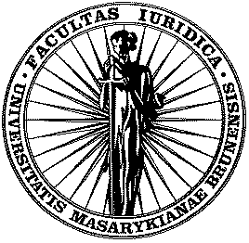 | Právnická fakulta Masarykovy univerzity v Brně  Katedra správní vědy, správního práva a finančního práva  Veveří 70, 611 80 Brno, Česká republika

⇨ akademický rok 2004/2005,

magisterské studium
Správní právo - semináře
Semináře vede: JUDr. Jana JURNÍKOVÁ, Ph.D.

Ukončení: zpt

Program seminářů

- seminář – úvod, seznámení s problematikou, základní zásady správního řízení

- seminář – návrh na zahájení správní řízení (zák. č. 200/1990 Sb)

- seminář – proces dokazování ve správním řízení

- seminář – správní rozhodnutí (200/1990 Sb)

- seminář – opravné prostředky ve správním řízení, aplikace na konkrétní příklad

- seminář - prezentace seminárních úkolů, závěrečná diskuse, udílení zápočtů

Podmínky pro udělení zápočtu
- účast na seminářích (tolerance 1 absence), 2. aktivní účast na seminářích, 3. vypracování plnění zadávaných v průběhu semestru, 4. zápočtový test

